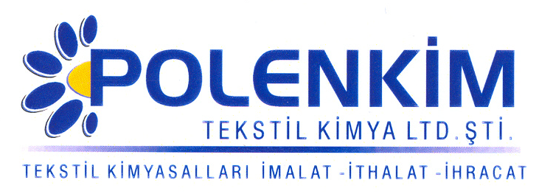

POLENSİL 2027

Polensil 2027, doğal/sentetik elyaflarda ve karışımlarında oldukça yumuşak ve kaygan bir tuşe veren bir yumuşatıcıdır.

KARAKTERİSTİKLER

Görünüş : Beyazımsı akışkan likit
pH : 5,0 + 0,5
Sp.gr : ~ 1,0
İyonite : Noniyonik

ÖZELLİKLERİ

- Sararma riski oluşturmaz
- Kadife ve yün/yünlü karışım kumaşlarda da başarı ile uygulanabilir.
- Hem çektirme ve hem de fulara uygundur.

KULLANIM ALANLARI VE ŞEKLİ

Kullanım miktarı, kumaşın cinsine, ağırlığına ve elde edilmek istenen sonuca göre değişmekle birlikte, tavsiye edilen miktar aşağıdadır.

Çektirme Fular (Emdirme)

Kullanım Miktarı 4 - 7 % 40 - 70 gr/lt
pH 5,5 + 0,2 5,5 + 0,2
Pic-up 70 - 80 %
Sıcaklık 40 - 50 ⁰C

SAKLAMA KOŞULLARI

Sıcaktan, nemden ve soğuktan korunduğunda orijinal ambalajında en az 6 ay özelliklerini muhafaza eder.

Teknik bültenlerimizde yer alan bilgi ve açıklamalar, tamamen ürünün kullanım koşulları ve metotlarının anlaşılması ile ilgili olup, uygulamada ortaya çıkabilecek olan farklılıklar için bağlayıcılık oluşturmaz.
_______________________________________________________________________________
Tel: (0224) 211 33 36 (pbx) Fax: (0224) 211 37 95 BUTTİM (Bursa Uluslararası Tekstil Ticaret Merkezi) B Blok Kat:5 No:1423 www.polenkim.com

